教学秘书申报教材填写书号（ISBN）注意事项
- 已经出版教材正常填写书号
- 数理自编练习册（八院）
例如：SLZB08001
SLZB表示教材类型；08表示是八院的教材；001表示是第一本教材，后三位编码由教学秘书自行设置，申请时候不重复就能正常使用。
- 即将出版
例如：JJCB09003
JJCB表示教材类型；09表示是九院的教材；003表示是第三本教材，后三位编码由教学秘书自行设置，申请时候不重复就能正常使用。
- 自编讲义（ZBJY）；学生自备(XSZB)；沿用(YY)，无需教材(WXJC)四种情况，指定课程可以直接选择使用。
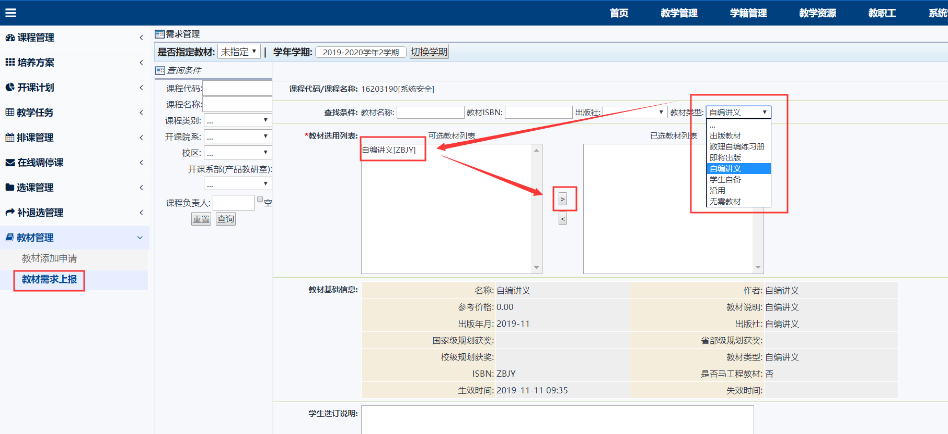

教材管理——教材添加申请步骤：
1，教材管理——教材信息——添加
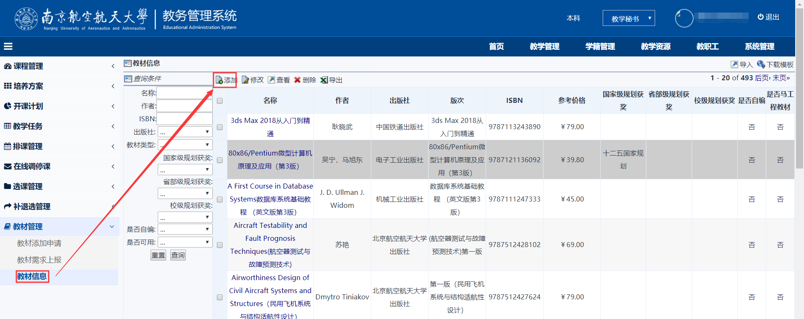
2，教材基本信息页面，需要注意书号的录入，正常出版教材会有书号，特殊的类型需要注意填写书号的标准。
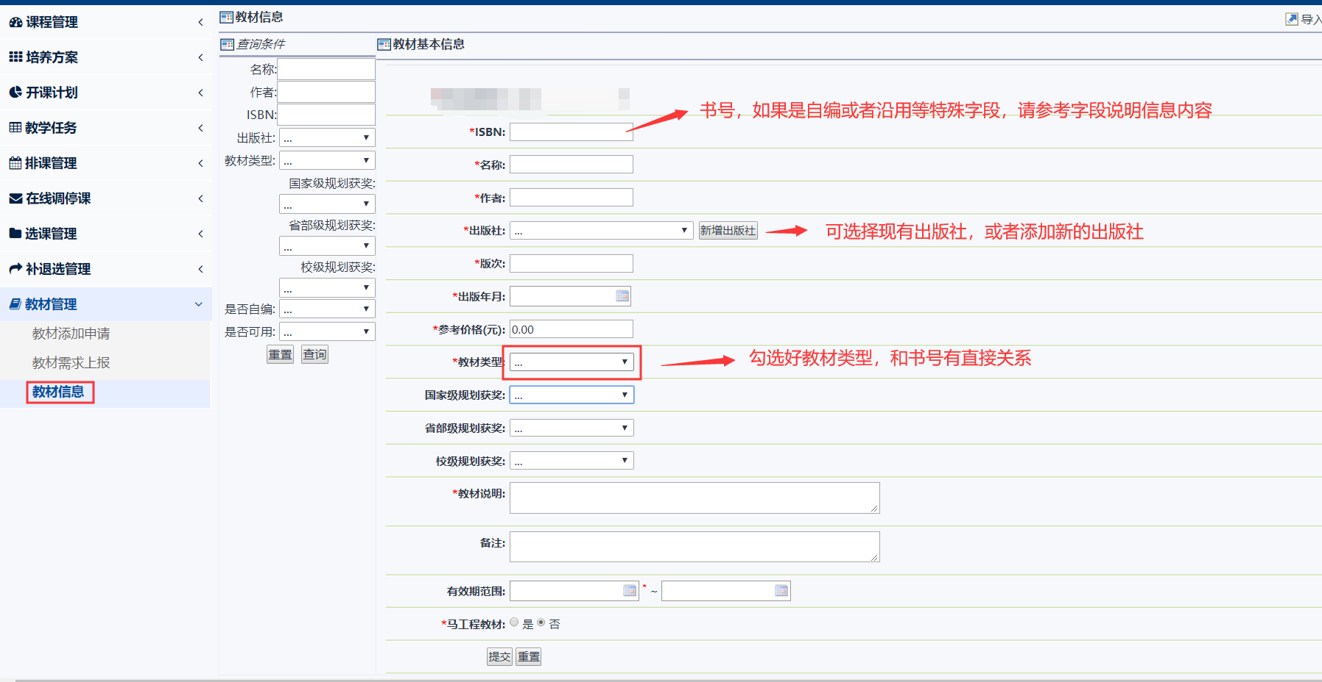

教材管理——教材需求上报：
1，进入菜单页面后第一步先同步历史教材，第二步再勾选课程进行指定教材
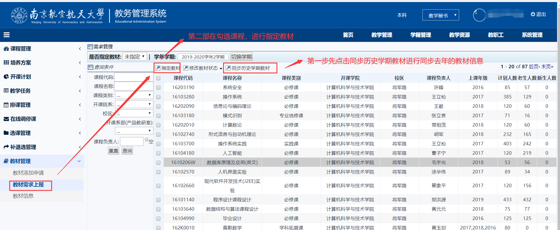
2，按照查询条件进行查找，已有的教材输入名称或者书号；查找到教材后双击教材名称或者点击教材在点击向右的箭头，选定好的教材会进入到对应的选框内。
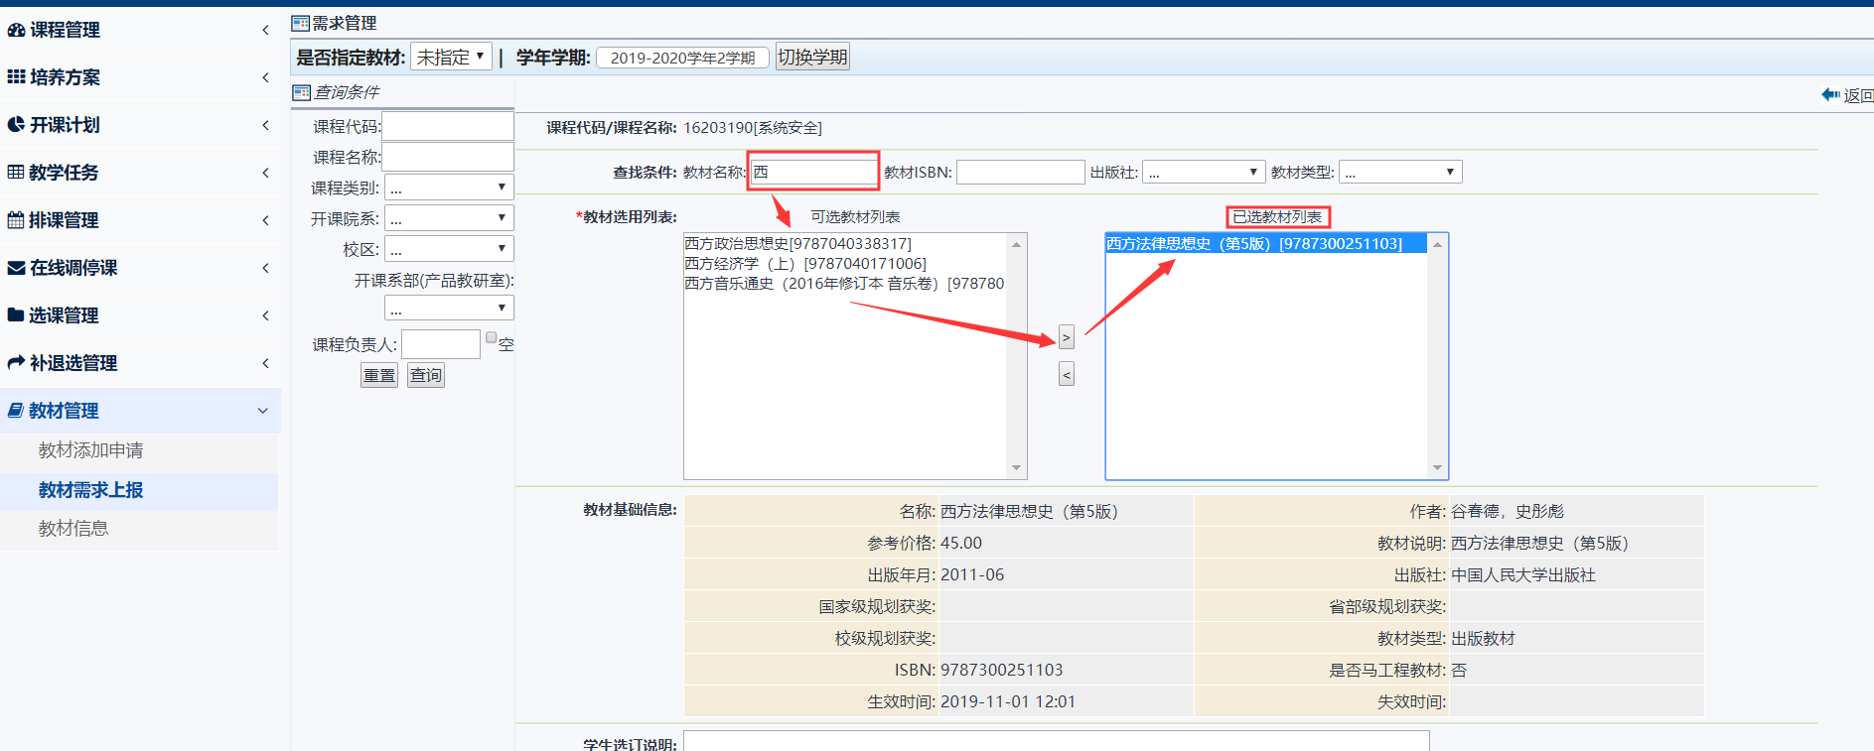
3，自编讲义，学生自备，沿用，无需教材四种情况直接下拉框选着确认，然后点击箭头或者双击，教材则跳入选定框内。
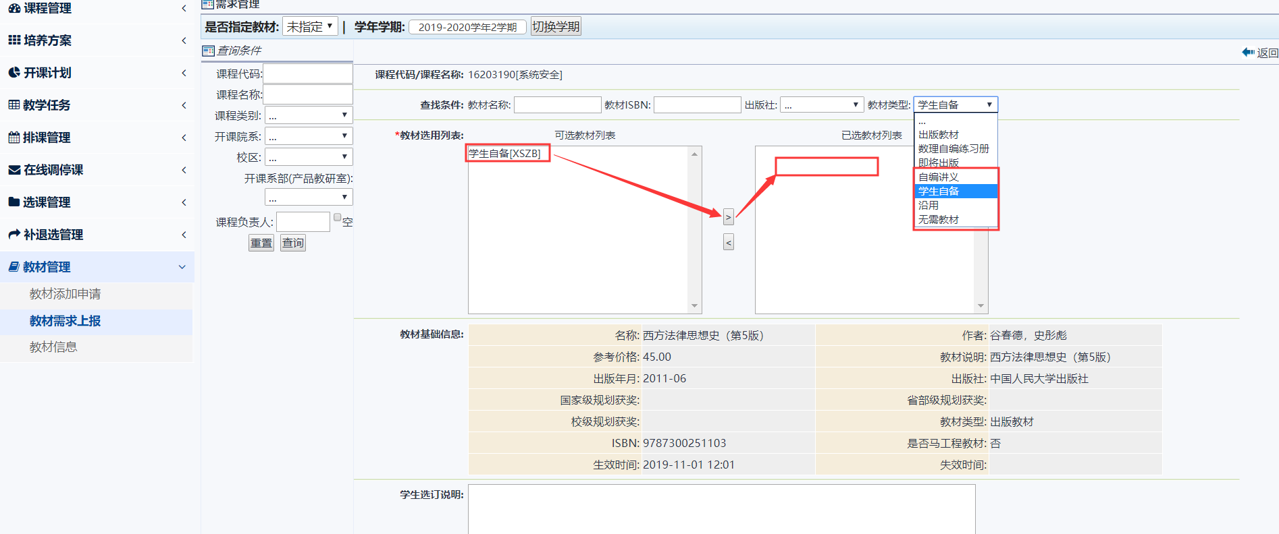

4，教师是否需要教材：直接输入老师工号，或者模糊输入7020中的任意一位数字会跳出筛选后的教师信息。可以多选。
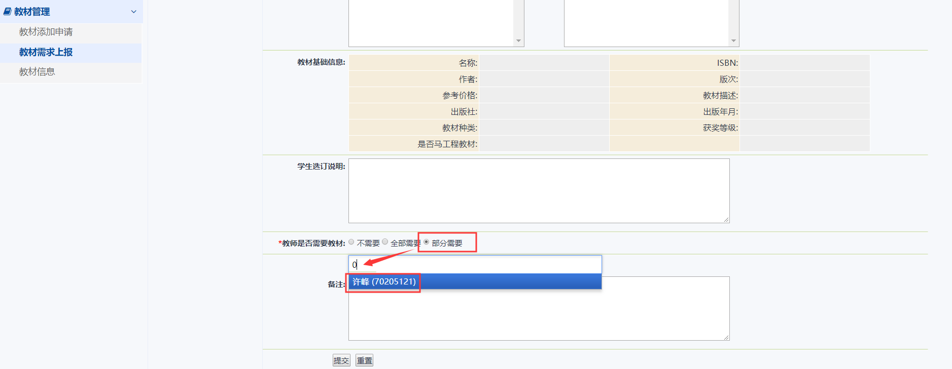

5，完成信息录入后，直接点击提交，由教务处进行审核，如果需要修改，未审核状态可以教学秘书修改，审核通过则需要联系教务处进行修改。

